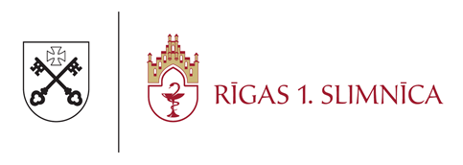

LĒMUMS
(informācijas apkopojums no protokoliem)

Iepirkuma nosaukums: | Maināmo paklāju noma un servisa pakalpojumi
Identifikācijas Nr. | R1S 2024/108-IEP
Iepirkuma izsludināšanas datums | 25.10.2024.
Lēmuma pieņemšanas datums | 13.11.2024.
Pretendentu nosaukumi un piedāvātās cenas (EUR bez PVN) | Piedāvājumu ir iesnieguši šādi pretendenti:  Iesniegtie finanšu piedāvājumi:
  N.p.k. | Pretendents | Piedāvājuma iesniegšanas veids | Piedāvājuma iesniegšanas datums un laiks
  1. | "Elis tekstila serviss" AS | Sistēmā | 11.11.2024 plkst. 14:42
  2. | SIA "NORVIKO" | Sistēmā | 11.11.2024 plkst. 13:13
  Pretendents | Iesniegšanas datums un laiks | Finanšu piedāvājums
  "Elis tekstila serviss" AS | 11.11.2024 plkst. 14:42 | 46,24 EUR
  SIA "NORVIKO" | 11.11.2024 plkst. 13:13 | 34,60 EUR
Piedāvājuma izvēles kritērijs | Atbilstība nolikuma prasībām un zemākā cena.
Komisija nolemj slēgt līgumu ar:
  Vieta | Pretendents un piedāvātā cena (EUR bez PVN) | Pamatojums
  1. | SIA "NORVIKO" – 34,60 EUR | Zemākās cenas piedāvājums.
Noraidītie pretendenti un noraidīšanas iemesli | Pamatojoties uz iepirkuma nolikuma 27.punktu, iepirkuma līguma slēgšanas tiesības netiek piešķirtas šādam pretendentam:
  Vieta | Pretendents un piedāvātā cena (EUR bez PVN) | Pamatojums
  2. | "Elis tekstila serviss" AS – 46,24 EUR | Piedāvājums nav atzīts par zemākās cenas piedāvājumu.

Iepirkuma komisijas priekšsēdētājs K. Baltacis

